Giải Vật lý lớp 8: Đáp án bài C1 trang 15 SGK Vật lý lớp 8

Đề bài
Hãy mô tả thí nghiệm trong hình 4.1, hiện tượng trong hình 4.2 và nêu tác dụng của lực trong từng trường hợp.
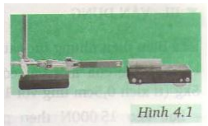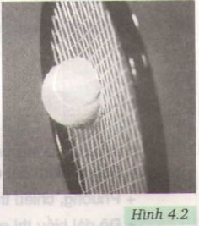
Đáp án lời giải
Hình 4.1: Nam châm tác dụng lên thanh thép một lực hút làm xe chuyển động nhanh lên. Như vậy lực có tác dụng làm thay đổi vận tốc của chuyển động (nhanh dần về phía nam châm).
Hình 4.2: Lực tác dụng của vợt lên quả bóng làm quả bóng biến dạng, ngược lại lực của quả bóng đập vào vợt làm vợt bị biến dạng. Như vậy lực có tác dụng làm vật bị biến dạng.

